МИНОБРНАУКИ РОССИИ

Федеральное государственное бюджетное образовательное учреждение

высшего образования

**«САРАТОВСКИЙ НАЦИОНАЛЬНЫЙ ИССЛЕДОВАТЕЛЬСКИЙ**

**ГОСУДАРСТВЕННЫЙ УНИВЕРСИТЕТ**

**ИМЕНИ Н.Г. ЧЕРНЫШЕВСКОГО»**

**ЗОЛОТОЕ ПРАВИЛО МЕХАНИКИ ДЛЯ ПРОСТЫХ МЕХАНИЗМОВ**

РЕФЕРАТ

студента 1 курса 151 группы

направления 09.03.04 Программная инженерия

факультета КНиИТ

Мартиросяна Артёма Андраниковича

Проверено:

доцент ______________ О.А. Черкасова

Саратов 2025

**СОДЕРЖАНИЕ**

ВВЕДЕНИЕ……………………………………………………………………………………….. 3

1 Появление «золотого правила механики»………………………………………………..…. 4

**ВВЕДЕНИЕ**

Ещё тысячи лет назад, до появления сложных технологий, человечество сталкивалось с задачами, которые требовали огромных усилий: передвижение тяжестей, строительство зданий, подъём воды из колодцев. Люди искали способы облегчить труд — использовали брёвна как катки, длинные шесты для рычагов, примитивные блоки. Но без понимания физических законов это было **методом проб и ошибок**, а иногда — **неоправданными затратами сил и времени**.

**Почему «золотое правило механики» стало прорывом?** Оно дало точный расчёт: во сколько раз механизм уменьшает нужное усилие, во столько же раз увеличивает расстояние. Это позволило не просто угадывать, а **конструировать эффективные инструменты** — от рычагов Архимеда до современных подъёмных кранов.

В этом реферате мы разберём, как золотое правило работает в простых механизмах, и докажем, что даже древние технологии, основанные на нём, остаются гениальными и сегодня.

**1 Появление «золотого правила механики»**

Архимед (287–212 до н.э.) — древнегреческий учёный, чьи работы заложили основы классической механики. Его труды о рычагах, блоках и других механизмах стали первым научным обоснованием **«золотого правила механики»**.

Герон Александрийский — один из крупнейших ученых-энциклопедистов древности, автор целого ряда сочинений по математике и механике. Научное творчество Герона чрезвычайно велико и многообразно. Он был математиком, механиком-теоретиком и практиком, талантливым инженером. Несколько работ Герона посвящены механике, одна из которых — трактат «Механика» — единственное полностью дошедшее до нас общее руководство по античной статике. Трактат состоит из трех книг, первая из которых содержит вопросы теории. Вторая книга «Механики» посвящена классификации, описанию, действию и практическому применению пяти «простых машин» (рычаг, блок, винт, ворот, клин). В ней содержатся отрывки из ранних произведений Архимеда: «Книги опор» и «Книги о рычаге», известных только в передаче Герона и по сохранившимся комментариям к ним Евтокия и Симпликия. В третьей книге описаны различные устройства для поднятия тяжестей и виды процессов как комбинаций «простых машин».

В то же время Герон рассматривает точки приложения сил не в состоянии равновесия, а в процессе нарушений этого равновесия, то есть следует и принципам кинематического направления статики. Он доказывает, что при применении машин груз перемещается медленнее: «*что выигрывается в силе, то проигрывается в скорости*» — знаменитое «золотое правило механики», которое считают элементарной формой принципа виртуальных перемещений. Герон так сформулировал основной закон работы машины: «Если при пользовании машиной требуется увеличение силы, то в результате происходит замедление, ибо чем менее движущая сила по отношению к движимой тяжести, тем больше потребуется и времени; таким образом, сила к силе и время ко времени находятся в том же самом обратном отношении», не используя понятие скорости, ведь его в античной механике еще не было.

Исходя из этого принципа, Герон объясняет действие уже не «простых машин», а их комбинаций. Он рассматривает два типа таких комбинаций: комбинации однородных машин (сочетания по несколько блоков, воротов и рычагов) и комбинации неоднородных машин (сочетания ворот-винт, блок-рычаг и т. д.). Сопровождая описание этих механизмов числовыми примерами, он на каждом из них демонстрирует «золотое правило механики».

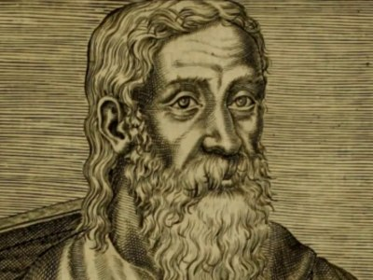

Рисунок 1.1 — Герон

Наиболее характерны для конца первого тысячелетия нашей эры сочинения крупнейшего ученого-энциклопедиста X в. Ибн Сины. Хотя трактат «Мерило разума» Ибн Сины абсолютно лишен даже элементов теории и представляет собой чисто практическое руководство, значение его в истории науки о механизмах велико. Это вторая в истории механики попытка классификации машин и механизмов.

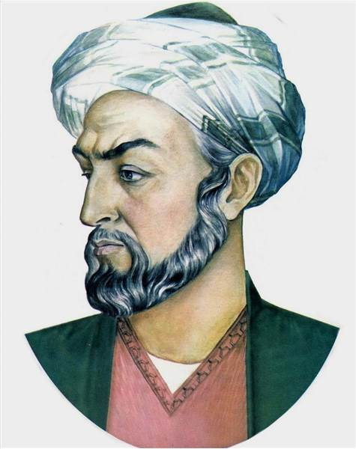

Рисунок 1.2 — Ибн Сина

В дальнейшем характерна уже совершенно иная тенденция. В трактатах этого времени обычно рассматривается какой-либо один вид простых машин, приводится максимально строгая его теория и затем дается описание и классификация всевозможных механизмов и устройств, являющихся его модификациями. [1]

Для различных механизмов «золотое правило механики» выглядит по-разному, общий вид математического выражения:

$$F₁⋅S₁=F₂⋅S₂$$

где: F₁ и F₂ — приложенные силы, S₁ и S₂ — пути, пройденные под действием этих сил

Золотое правило является следствием **закона сохранения механической энергии** (при отсутствии потерь на трение):

$A=const$, $A₁=A₂$

где: A₁ — полезная работа, A₂ — полная работа

На практике приходится различать полезную работу A₁, которую нужно совершить при помощи механизма в идеальных условиях отсутствия каких-либо потерь, и полную работу A₂, которая совершается для тех же целей в реальной ситуации. Отношение полезной работы к полной называется коэффициентом полезного действия (КПД) механизма:

$$η=\frac{A₁}{A₂}$$

В реальности часть энергии теряется на трение, поэтому КПД < 100%. [2]